Объем муниципального заказа за 2020 год составил 155,2 млн. рублей (138,7 млн. - за 2019 год). Доля конкурентных процедур закупок – 65,2% (66,5% - за 2019 год).
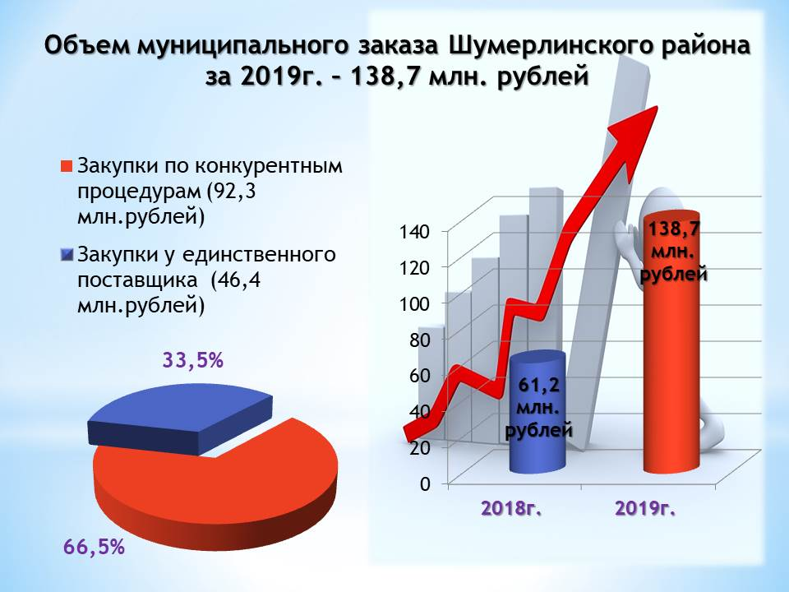
Бюджетная эффективность, полученная от осуществления муниципальных закупок составила 19,3 млн. рублей или 16,0 % (за 2019 г. –5,8 млн. рублей или 5,9%).
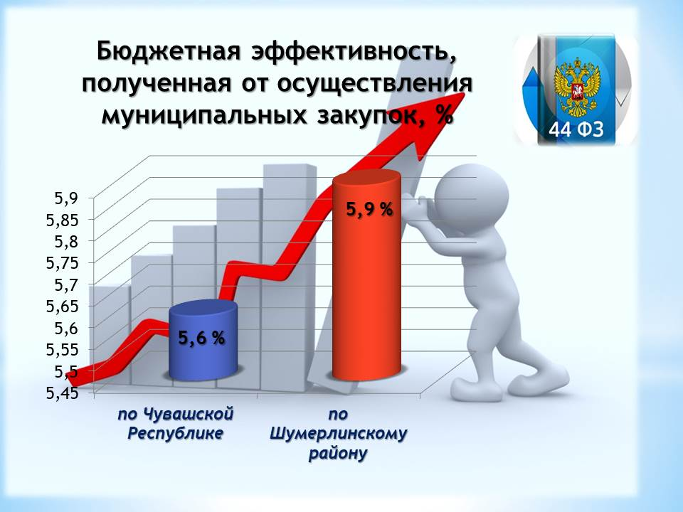

Доля закупок, осуществленных у субъектов малого предпринимательства и социально ориентированных некоммерческих организаций, в совокупном годовом объеме закупок составила 48,7 %. Стоимость заключенных контрактов – 63,5 млн. рублей.
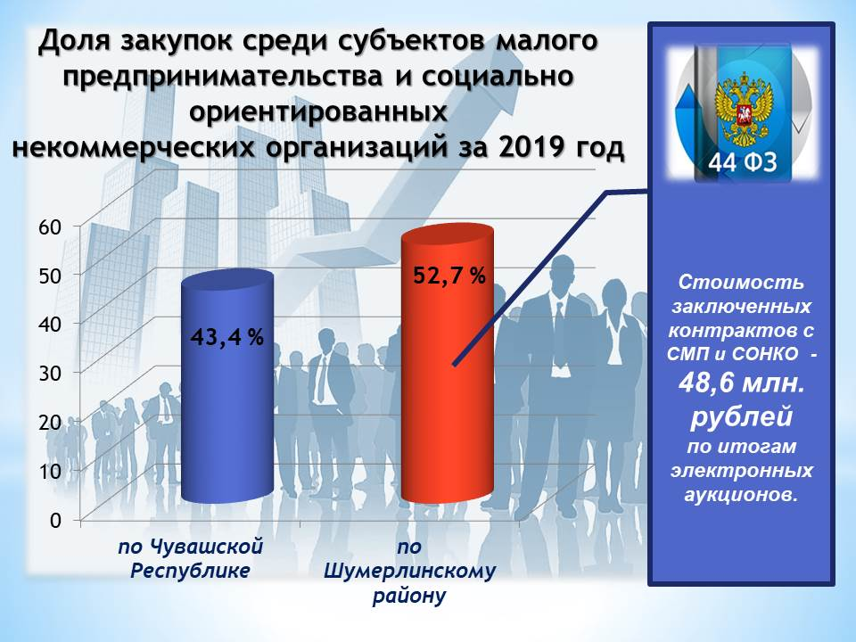
Среднее количество участников на 1 конкурентную процедуру закупки составило 6,2 участника (за 2019 год – 3,3 участника)


